Накануне экзамена!
-Накануне экзамена соберите все, что Вам понадобится (канцелярия, паспорт)
-Подготовите одежду с вечера, в которой Вы поедете на экзамен
-Не стоит ничего учить, повторять в ночь перед экзаменом, важно хорошо отдохнуть и выспаться
-Позвольте себе расслабиться за день до экзамена, сходите в кино, встретьтесь с друзьями, займитесь любимым делом
-Утром съешьте что-нибудь, что Вы любите, доставьте себе удовольствие.
-Не принимайте успокоительные препараты (эффект может оказаться прямо противоположным ожидаемому)
-Перед выходом из дома, проверти, взяли ли Вы все необходимое(паспорт, ручки)
-Выходя из дома, пожелайте себе удачи! Настраивайте себя что «Все будет хорошо»

Во время экзамена!
-Входите в аудиторию спокойно, не паникуйте
-Спешите не спеша! Прочитайте вопрос дважды, прежде чем писать.
Убедитесь, что правильно поняли
-Начните с легкого, с того что хорошо знаете! Пропускайте тяжелые и непонятные задания, после Вы к ним вернетесь
-Читайте задания до конца!
-Думайте только про то задание, которое выполняете!
-Исключайте! Многие задания можно быстрее выполнить, если исключать неправильные варианты
-Проверти! Оставляйте время для проверки, чтобы увидеть явные ошибки
-Во время экзамена при возникновении сильной тревожности, дайте себе пару минут успокоиться и сосредоточиться
-Не переживайте! Все задания на практике выполнить нереально!
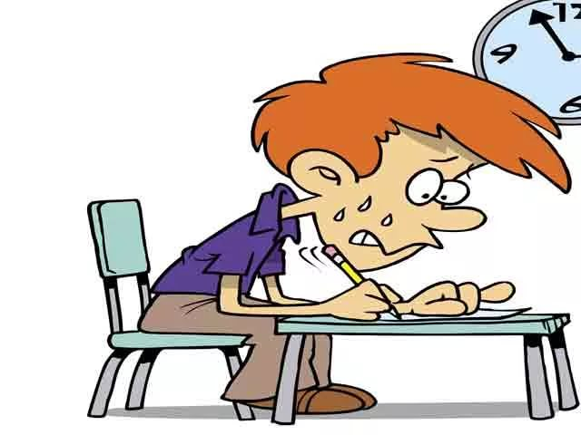
Способы снятия нервно-психического напряжения во время экзамена
«Медитация на дыхание»
«Сядьте удобно и сконцентрируйтесь на своем дыхании. Дыхание должно быть естественным и непринужденным. В течение двух-трех минут следить за дыханием и дышите при этом легко»
Концентрация на процессе дыхания носит успокаивающий характер и отвлекает от негативных мыслей
«Противострессовое дыхание»
«Медленно выполняете глубокий вдох через нос. На пике вдоха, на мгновение задержите дыхание, после чего сделайте выдох как можно медленнее. Постарайтесь представить себе, что с каждым глубоким вдохом и продолжительным выдохом вы избавляетесь от напряжения»
Приемы мышечной релаксации
«Лимон»
Представите себе, что в руках у Вас находится лимоны. Сожмите руки в кулак так сильно, чтобы из лимонов начал капать сок. Еще сильнее. Еще крепче. А теперь бросьте лимоны, и почувствуйте, как ваши руки расслабились. Опять сожмите лимон крепко-крепко. Так по три раза.
«Черепаха»
Вы черепаха, Вы гуляете по берегу моря. Вдруг неподалеку возникла опасность, и вам нужно срочно спрятать голову в панцирь. Втяните голову в плечи сильно-сильно. Еще сильнее, еще глубже голова уходит в панцирь. А теперь отпустите плечи, так как опасность миновала, и расслабьте их. Почувствуйте состояние расслабления и покоя (3 раза)
«Жмурки»
Вам нужно зажмурить глаза, чтобы солнце не слепило их. Крепко-крепко сожмите веки. Еще сильнее, еще крепче сжимайте веки. Ну вот, солнце уходит, и лицо можно расслабить(3 раза)

